# Zadanie numeryczne 3

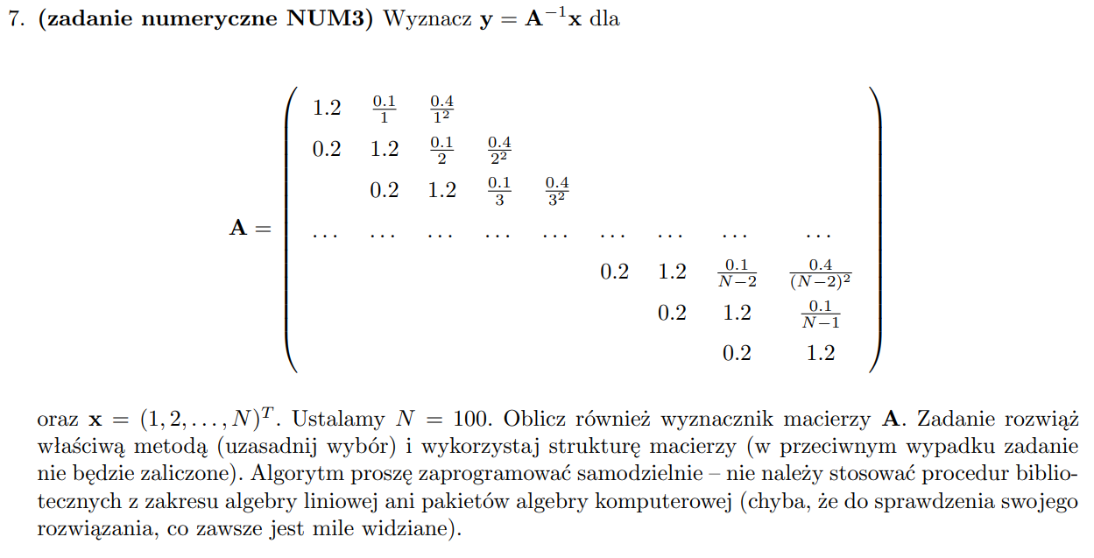

# Wprowadzenie

Celem zadania jest napisanie programu rozwiązującego równanie z dużą macierzą wstęgową oraz obliczającego jej wyznacznik. Program nie powinien wykorzystywać gotowych procedur algebry oraz powinien w optymalny sposób przechowywać macierz w pamięci.

# Wynik

Problem rozwiązuje program program.py, który oprócz wbudowanych funkcji pythona wykorzystuje tylko funkcję array z biblioteki numpy w celu bardziej przejrzystego wyświetlenia wyniku.

Program ten najpierw generuje i zapisuje wejściową macierz A w liście[N][4], zapisując tylko wartości ze wstęg.

Następnie program przeprowadza rozkład LU w strukturze tej macierzy, korzystając ze wzorów iteracyjnych dla tej macierzy, wyprowadzonych ze wzorów ogólnych na elementy macierzy L i U:

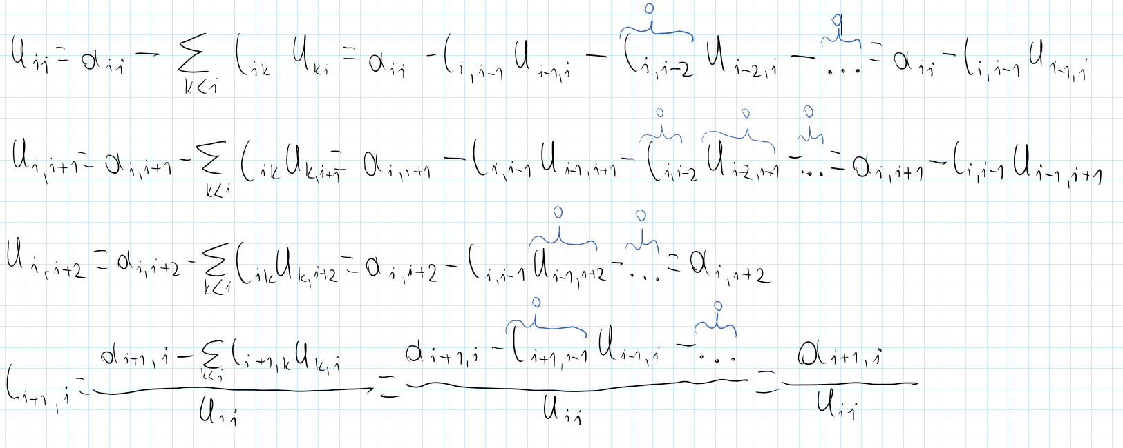

­Po przeprowadzeniu rozkładu LU program oblicza równanie $L\vec{t}=\vec{x}$ metodą „forward substitution”, zapisując wyniki w liście (Wektor $\vec{x}$ nie jest nigdzie przechowywany, jako że jego i-ty element jest po prostu zawsze równy i).

Następnie program oblicza równanie $U\vec{y}=\vec{t}$ metodą „backward substitution” otrzymując szukany wektor $\vec{y}$.

Na koniec program oblicza wyznacznik macierzy A poprzez obliczenie iloczynu elementów na diagonali macierzy U.

# Dyskusja wyników

Wyniki obliczone przez program, to:

$\vec{y}=$ (0.03287133486041399, 1.339622798096375, 2.066480295894664, 2.825543605175336, 3.557571715528883, 4.284492868897645, 5.00721018451999, 5.727664002754518, 6.446615582748809, 7.164554400995276, 7.881773878242026, 8.598465868371878, 9.314759799907844, 10.030746230199036, 10.746490321152768, 11.46204012796359, 12.177431844626687, 12.892693237901542, 13.60784595684208, 14.322907124390252, 15.03789045794619, 15.752807073551208, 16.467666073000725, 17.182474979167374, 17.897240063340146, 18.611966594532937, 19.32665903159678, 20.041321172855753, 20.755956273816828, 21.47056714061568, 22.18515620483152, 22.899725583859315, 23.61427712998635, 24.328812470561147, 25.043333041083297, 25.757840112626393, 26.472334814693667, 27.186818154368854, 27.901291032443737, 28.615754257064278, 29.33020855532933, 30.04465458319117, 30.75909293394065, 31.473524145507586, 32.1879487067645, 32.902367062989086, 33.61677962061327, 34.33118675136514, 35.045588795892535, 35.75998606694211, 36.474378852156384, 37.18876741654113, 37.90315200464761, 38.61753284250725, 39.331910139350974, 40.04628408914067, 40.76065487193609, 41.47502265511775, 42.189387594482916, 42.90374983523002, 43.6181095128443, 44.33246675389621, 45.04682167676243, 45.76117439227791, 46.47552500432681, 47.18987361037867, 47.904220301975755, 48.618565165176626, 49.332908280960545, 50.047249725596565, 50.76158957098093, 51.47592788494589, 52.19026473154275, 52.904600171301595, 53.6189342614698, 54.33326705623164, 55.04759860691019, 55.761928962153874, 56.47625816810818, 57.19058626857465, 57.90491330515779, 58.61923931740096, 59.33356434291259, 60.04788841748285, 60.76221157519233, 61.47653384851288, 62.1908552684013, 62.9051758643867, 63.61949566465192, 64.33381469610926, 65.04813298447127, 65.76245055431694, 66.47676742915336, 67.19108363147355, 67.9053991828134, 68.61971410401004, 69.33402833257784, 70.0483379441879, 70.7650588638003, 71.53915685603329) ᵀ

$$\det\left(A\right)=78240161.00959387$$

W celu weryfikacji wyników napisałem dodatkowy program test.py, który po wygenerowaniu wejściowej macierzy A, wykorzystuje funkcje biblioteczne numpy.linalg.solve, oraz numpy.linalg.det do wyliczenia wektora $\vec{y}$ oraz wyznacznika macierzy A.

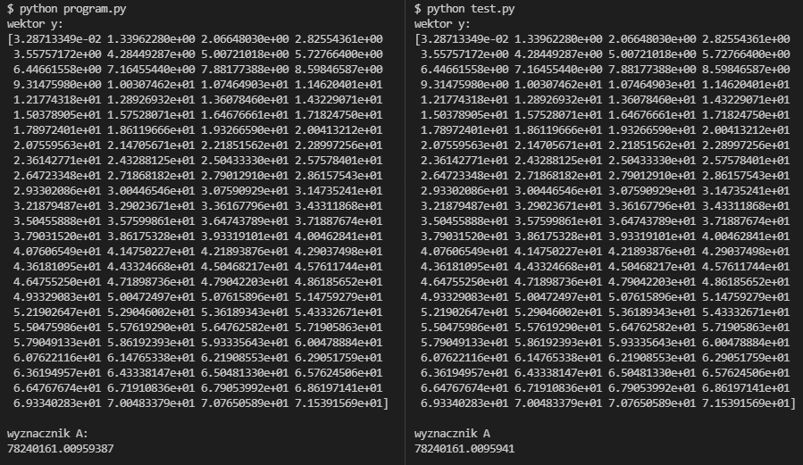

Jak widać, otrzymane wyniki są identyczne, poza drobną różnicą w precyzji obliczonego wyznacznika.